第十章测评

(时间:120分钟 满分:150分)
一、选择题:本题共8小题,每小题5分,共40分.在每小题给出的四个选项中,只有一项是符合题目要求的.
1.一部三册的小说,任意排放在书架的同一层上,观察其排放次序,这一试验的样本空间包含的样本点个数n等于 ( )
A.3 B.4
C.6 D.12
解析:用1,2,3分别表示这三册小说,排序有(1,2,3),(1,3,2),(2,1,3),(2,3,1),(3,1,2),(3,2,1)共6种,故样本空间包含6个样本点.
答案:C
2.奥林匹克运动会会旗,由5个尺寸相同、互相套连的圆环组成,环的颜色自左至右,上方依次为蓝、黑、红,下方依次为黄、绿,象征着五大洲.在手工课上,老师将这样的5个环分发给甲、乙、丙、丁、戊五名同学制作,每人分得1个,则事件“甲分得红色”与“乙分得红色”是( )
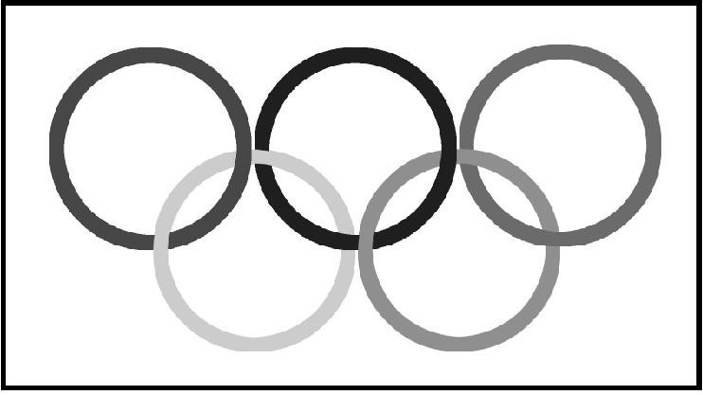
A.对立事件 B.不可能事件
C.互斥但不对立事件 D.既不互斥也不对立事件
解析:记事件A=“甲分得红色”,B=“乙分得红色”,则A∩B=⌀,A∪B≠Ω,故事件A与B互斥,但不对立.
答案:C
3.有分别写着数字1到120的120张卡片,从中任意取出1张,取出的卡片上的数字是2的倍数或3的倍数的概率是 ( )
A.$\frac{1}{2}$ B.$\frac{3}{4}$ C.$\frac{4}{7}$ D.$\frac{2}{3}$
解析:试验的样本空间包含的样本点总数为120,其中是2的倍数的数有60个,是3的倍数的数有40个,是6的倍数的数有20个,故所求概率P=$\frac{60}{120}+\frac{40}{120}-\frac{20}{120}=\frac{2}{3}$.
答案:D
4.甲在聊天群中发布6元“拼手气”红包一个,被乙、丙、丁三人抢完.若三人均领到整数元,且每人至少领到1元,则乙获得“手气最佳”(即乙领取的钱数不少于其他任何人)的概率是( )
A.$\frac{3}{4}$ B.$\frac{1}{3}$ C.$\frac{3}{10}$ D.$\frac{2}{5}$
解析:设乙、丙、丁分别领到x元、y元、z元,用数组(x,y,z)表示该试验的一个样本点,则样本空间Ω={(1,1,4),(1,4,1),(4,1,1),(1,2,3),(1,3,2),(2,1,3),(2,3,1),(3,1,2),(3,2,1),(2,2,2)},共10个样本点.
记事件A=“乙获得‘手气最佳’”,则A={(4,1,1),(3,1,2),(3,2,1),(2,2,2)},共有4个样本点,故P(A)=$\frac{4}{10}=\frac{2}{5}$.
答案:D
5.某校在秋季运动会中,安排了篮球投篮比赛,现有20名同学参加篮球投篮比赛,已知每名同学投进的概率均为0.4,每名同学有2次投篮机会,且各同学投篮之间没有影响.现规定:投进两个得4分,投进一个得2分,一个未进得0分,则其中一名同学得2分的概率为( )
A.0.5 B.0.48
C.0.4 D.0.32
解析:设“第一次投进球”为事件A,“第二次投进球”为事件B,则得2分的概率为P=P(A$\overline{B}$)+P($\overline{A}$B)=0.4×0.6+0.6×0.4=0.48.
答案:B
6.某班有男生30人、女生20人,按性别进行分层,用比例分配的分层随机抽样的方法从该班中选出5人负责校园开放日的接待工作,现从这5人中随机选取2人,至少有1名男生的概率是( )
A.$\frac{1}{10}$ B.$\frac{3}{10}$ C.$\frac{7}{10}$ D.$\frac{9}{10}$
解析:依题意,男生应抽取$\frac{30}{30+20}$×5=3(人),分别记为A,B,C;女生应抽取2人,分别记为甲、乙.
从这5人中随机选取2人,试验的样本空间Ω={(A,B),(A,C),(A,甲),(A,乙),(B,C),(B,甲),(B,乙),(C,甲),(C,乙),(甲,乙)},共有10个样本点.
其中1名男生也没有的事件包含的样本点为(甲,乙),只有1个,所以至少有1名男生的概率为P=1-$\frac{1}{10}=\frac{9}{10}$.
答案:D
7.设每个工作日甲、乙、丙3人需使用某种设备的概率分别为0.2,0.5,0.6,若各人是否需使用该设备相互独立,则同一工作日中至少有1人需使用该设备的概率为( )
A.0.84 B.0.16 C.0.94 D.0.34
解析:依题意,设A=“同一工作日中至少有1人需使用该设备”,则A的对立事件$\overline{A}$=“同一工作日中三人都不需要使用该设备”,所以P(A)=1-P($\overline{A}$)=1-(1-0.2)×(1-0.5)×(1-0.6)=0.84.
答案:A
8.若一个三位数的各位数字互不相同,且各数字之和等于10,则称此三位数为“十全十美三位数”(如235),任取一个“十全十美三位数”,该数为奇数的概率为( )
A.$\frac{13}{20}$ B.$\frac{7}{20}$ C.$\frac{1}{2}$ D.$\frac{5}{12}$
解析:任取一个“十全十美三位数”,试验的样本空间Ω={109,190,901,910,127,172,217,271,712,721,136,163,316,361,613,631,145,154,415,451,514,541,208,280,802,820,235,253,325,352,523,532,307,370,703,730,406,460,604,640},共有40个样本点,其中该数为奇数包含的样本点有20个,所以任取一个“十全十美三位数”,该数为奇数的概率为$\frac{20}{40}=\frac{1}{2}$.
答案:C
二、选择题:本题共3小题,每小题6分,共18分.在每小题给出的选项中,有多项符合题目要求.全部选对的得6分,部分选对的得部分分,有选错的得0分.
9.已知A={-1,0,1},点P的坐标为(x,y),其中x∈A,y∈A,任取一点P,观察点P的坐标,则下列点的坐标是试验的样本点的有( )
A.(0,0) B.(-1,1)
C.(1,1) D.(1,2)
解析:因为x∈A,y∈A,所以A,B,C都满足条件;D中,2∉A,所以(1,2)不是试验的样本点,故选ABC.
答案:ABC
10.甲、乙、丙三名学生用计算机联网学习数学,每天上课后独立完成6道自我检测题,甲及格的概率为$\frac{4}{5}$,乙及格的概率为$\frac{3}{5}$,丙及格的概率为$\frac{7}{10}$,三人各答一次.则( )
A.三人中恰有1人及格的概率为$\frac{47}{250}$
B.三人中恰有2人及格的概率为$\frac{113}{250}$
C.三人中至少有1人及格的概率为$\frac{80}{125}$
D.三人都不及格的概率为$\frac{3}{125}$
解析:A中,三人中恰有1人及格的概率
P₁=$\frac{4}{5}×\left(1\text{-}\frac{3}{5}\right)×\left(1\text{-}\frac{7}{10}\right)+\left(1\text{-}\frac{4}{5}\right)×\frac{3}{5}×\left(1\text{-}\frac{7}{10}\right)+\left(1\text{-}\frac{4}{5}\right)×\left(1\text{-}\frac{3}{5}\right)×\frac{7}{10}=\frac{47}{250}$,故A正确;
B中,三人中恰有2人及格的概率P₂=$\frac{4}{5}×\frac{3}{5}×\left(1\text{-}\frac{7}{10}\right)+\frac{4}{5}×\left(1\text{-}\frac{3}{5}\right)×\frac{7}{10}+\left(1\text{-}\frac{4}{5}\right)×\frac{3}{5}×\frac{7}{10}=\frac{113}{250}$,
故B正确;
D中,三人都不及格的概率P₃=$\left(1\text{-}\frac{4}{5}\right)×\left(1\text{-}\frac{3}{5}\right)×\left(1\text{-}\frac{7}{10}\right)=\frac{3}{125}$,故D正确.
C中,“三人中至少有1人及格”的对立事件为“三人都不及格”,所以三人中至少有1人及格的概率P₄=1-$\frac{3}{125}=\frac{122}{125}$,故C不正确.
答案:ABD
11.国庆假期期间,高速公路车辆较多.某调查公司在一服务区从七座以下小型汽车中抽取了40名驾驶员进行询问调查,将他们在某段高速公路的车速(单位:km/h)分成六组:[60,65),[65,70),[70,75),[75,80),[80,85),[85,90],得到的频率分布直方图如图所示.下列结论正确的是( )
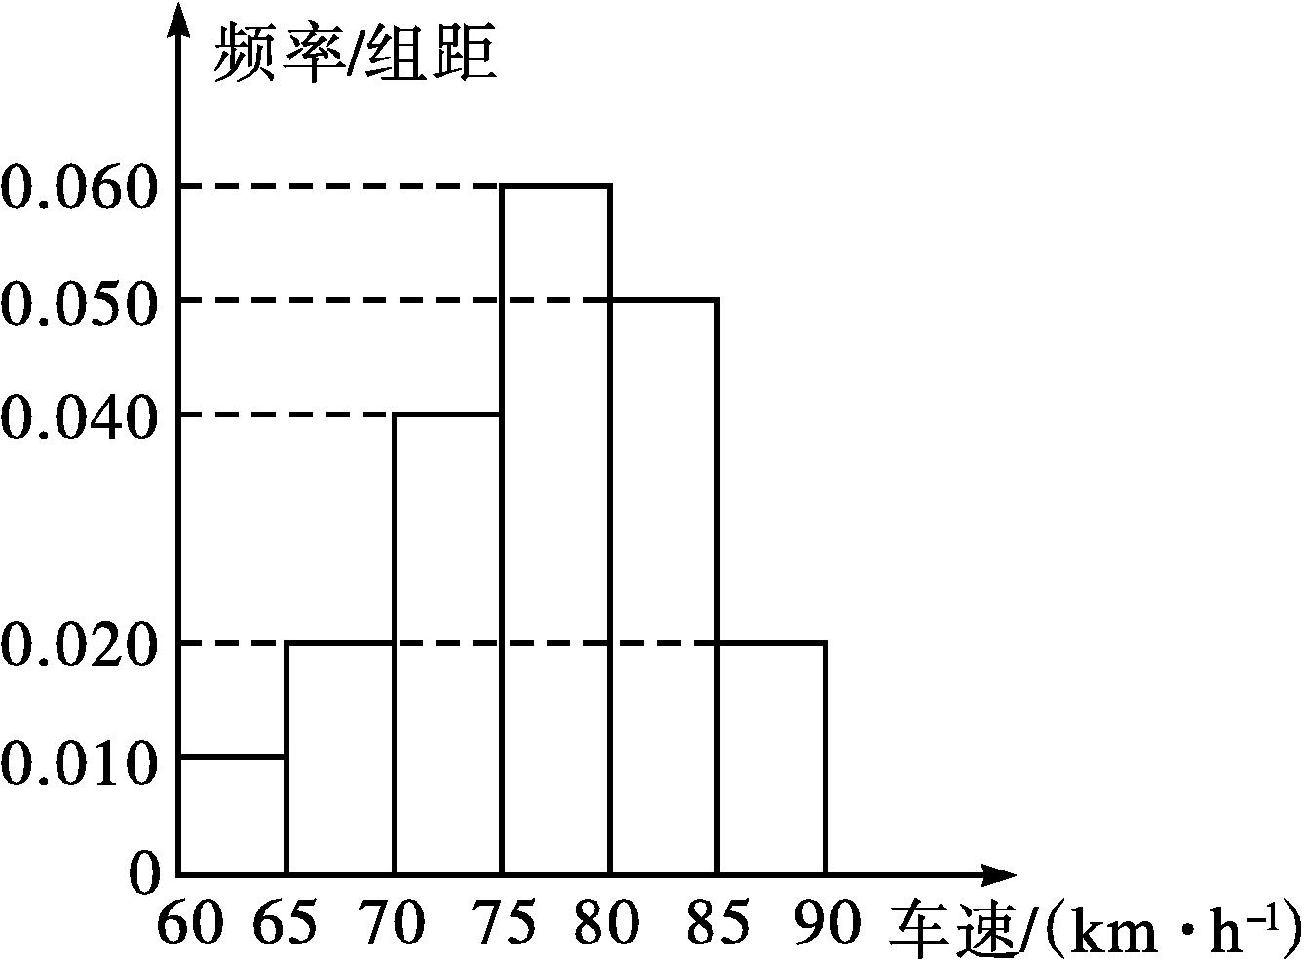
A.这40辆小型汽车车速的众数的估计值为77.5
B.在该服务区任意抽取一辆小型汽车,车速超过80 km/h的概率约为0.35
C.若从车速在区间[60,70)内的小型汽车中任意抽取2辆,则至少有一辆小型汽车的车速在区间[65,70)内的概率为$\frac{14}{15}$
D.若从车速在区间[60,70)内的小型汽车中任意抽取2辆,则车速都在区间[60,65)内的概率为$\frac{1}{3}$
解析:选项A中,由题图可知,众数的估计值为最高小矩形底边中点的横坐标$\frac{75+80}{2}$=77.5,故A正确;
选项B中,车速超过80 km/h的频率为0.05×5+0.02×5=0.35,用频率估计概率,知B正确;
选项C,D中,由题图知,在40辆被抽查的小型汽车中,车速在区间[60,65)内的车辆数为0.01×5×40=2,记为a,b;车速在区间[65,70)内的车辆数为0.02×5×40=4,记为1,2,3,4,则任意抽取2辆对应的样本空间Ω={(a,b),(a,1),(a,2),(a,3),(a,4),(b,1),(b,2),(b,3),(b,4),(1,2),(1,3),(1,4),(2,3),(2,4),(3,4)},共有15个样本点.
记事件A=“2辆车速都在区间[60,65)内”,则A={(a,b)},共有1个样本点,故P(A)=$\frac{1}{15}$;
记事件B=“至少有1辆的车速在区间[65,70)内”,则A与B互为对立事件,即P(B)=1-P(A)=$\frac{14}{15}$.故C正确,D错误.
答案:ABC
三、填空题:本题共3小题,每小题5分,共15分.
12.从集合{1,2,3,4,5,6,7,8,9}中任取一个数记为x,则log₂x为整数的概率为 .
解析:log₂1=0,log₂2=1,log₂4=2,log₂8=3,则log₂x为整数的概率为$\frac{4}{9}$.
答案:$\frac{4}{9}$
13.经统计,在银行一个营业窗口每天上午9点钟排队等候的人数及相应概率如下:
排队人数 | 0 | 1 | 2 | 3 | 4 | ≥5
概率 | 0.1 | 0.16 | 0.3 | 0.3 | 0.1 | 0.04

则该营业窗口上午9点钟时,至少有2人排队的概率是 .
解析:P=0.3+0.3+0.1+0.04=0.74.
答案:0.74
14.袋里装有5个球,每个球都记有1~5中的一个号码,设号码为x的球质量为(x²-5x+30)克,这些球以同等的机会(不受质量的影响)从袋里取出.若同时从袋内任意取出2个球,则它们质量相等的概率是 .
解析:设取出的质量相等的2个球的号码分别是m,n,其中m≠n,则有m²-5m+30=n²-5n+30,所以m+n=5.
5个球中任意取2个球的样本空间Ω={(1,2),(1,3),(1,4),(1,5),(2,3),(2,4),(2,5),(3,4),(3,5),(4,5)},共10个样本点.
满足m+n=5的样本点有(1,4)和(2,3).
所以P=$\frac{2}{10}=\frac{1}{5}$.
答案:$\frac{1}{5}$
四、解答题:本题共5小题,共77分.解答应写出文字说明、证明过程或演算步骤.
15.(13分)对某班一次测验成绩进行统计,统计结果如下表所示.若从该班学生中,随机抽取一名,求:
分数段 | [40,50) | [50,60) | [60,70) | [70,80) | [80,90) | [90,100]
频率 | 0.02 | 0.05 | 0.17 | 0.36 | 0.25 | 0.15

(1)他的这次测验成绩在区间[80,100]上的概率;
(2)他的这次测验成绩在区间[60,100]上的概率.
解:记他的这次测验成绩在区间[60,70),[70,80),[80,90),[90,100]内依次为事件A,B,C,D,由题意知事件A,B,C,D两两互斥.
(1)他的这次测验成绩在区间[80,100]上的概率是P(C∪D)=P(C)+P(D)=0.25+0.15=0.4.
(2)他的这次测验成绩在区间[60,100]上的概率是P(A∪B∪C∪D)=P(A)+P(B)+P(C)+P(D)=0.17+0.36+0.25+0.15=0.93.
16.(15分)假设甲、乙两种品牌的同类产品在某地区市场上销售量相等,为了解它们的使用寿命,现从这两种品牌的产品中分别随机抽取100个进行测试,统计结果如图所示.
甲品牌
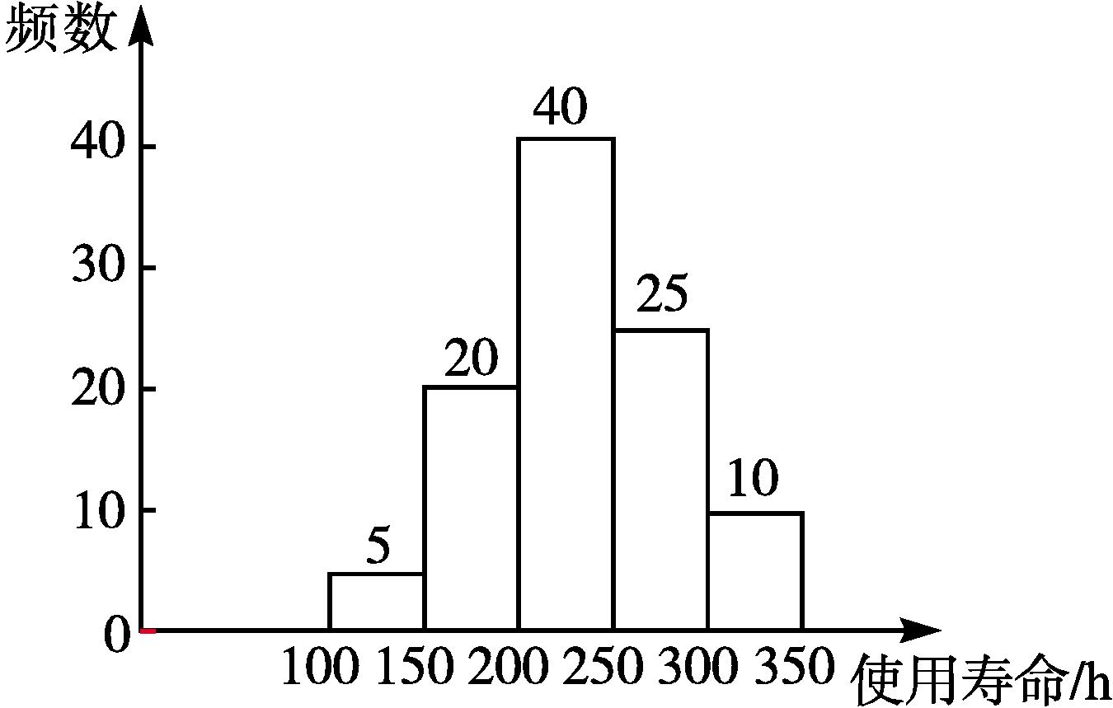
乙品牌
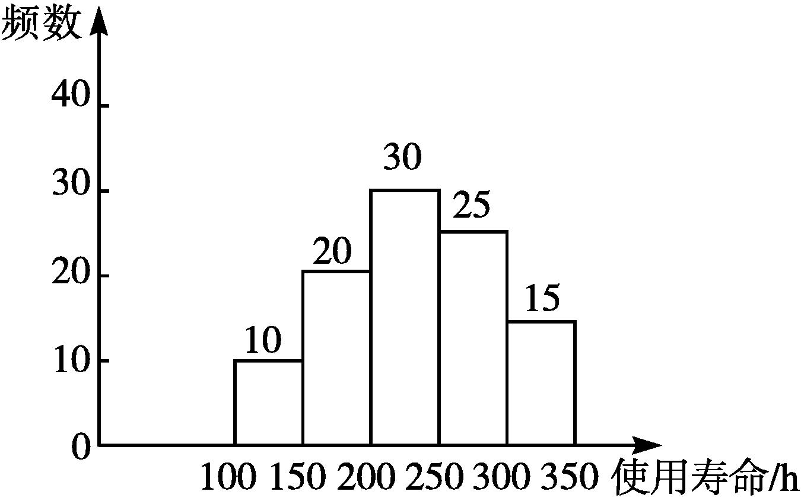
(1)估计甲品牌产品使用寿命小于200 h的概率;
(2)这两种品牌产品中,某个产品已使用了200 h,试估计该产品是甲品牌的概率.
解:(1)甲品牌产品使用寿命小于200 h的频率为$\frac{5+20}{100}=\frac{1}{4}$,用频率估计概率,所以估计甲品牌产品使用寿命小于200 h的概率为$\frac{1}{4}$.
(2)根据频数分布图可得使用寿命不低于200 h的两种品牌产品共有75+70=145(个),其中甲品牌产品有75个,所以在样本中,使用寿命不低于200 h的产品是甲品牌的频率是$\frac{75}{145}=\frac{15}{29}$,据此估计已使用了200 h的该产品是甲品牌的概率为$\frac{15}{29}$.
17.(15分)某同学参加科普知识竞赛,需回答三个问题,竞赛规则规定:答对第一、二、三个问题分别得100分、100分、200分,答错得零分.假设这名同学答对第一、二、三个问题的概率分别为0.8,0.7,0.6,且各题答对与否相互之间没有影响.
(1)求这名同学得300分的概率;
(2)求这名同学至少得300分的概率.
解:记事件A_{i}(i=1,2,3)=“这名同学答对第i个问题”,则P(A₁)=0.8,P(A₂)=0.7,P(A₃)=0.6,且A₁,A₂,A₃相互独立.
(1)这名同学得300分的概率
P₁=P(A₁${\overline{A}}_{2}$A₃)+P(${\overline{A}}_{1}$A₂A₃)
=P(A₁)P(${\overline{A}}_{2}$)P(A₃)+P(${\overline{A}}_{1}$)P(A₂)P(A₃)
=0.8×0.3×0.6+0.2×0.7×0.6
=0.228.
(2)这名同学至少得300分的概率
P₂=P₁+P(A₁A₂A₃)
=0.228+P(A₁)P(A₂)P(A₃)
=0.228+0.8×0.7×0.6
=0.564.
18.(17分)某产品的三个质量指标分别为x,y,z,用综合指标S=x+y+z评价该产品的等级.若S≤4,则该产品为一等品.现从一批该产品中随机抽取10件作为样本,其质量指标列表如下:
产品编号 | A₁ | A₂ | A₃ | A₄ | A₅
质量指标(x,y,z) | (1,1,2) | (2,1,1) | (2,2,2) | (1,1,1) | (1,2,1)
产品编号 | A₆ | A₇ | A₈ | A₉ | A₁₀
质量指标(x,y,z) | (1,2,2) | (2,1,1) | (2,2,1) | (1,1,1) | (2,1,2)

(1)利用上表提供的样本数据估计该批产品的一等品率.
(2)在该样本的一等品中,随机抽取2件产品,
①用产品编号写出试验的样本空间;
②设事件B=“在取出的2件产品中,每件产品的综合指标S都等于4”,求P(B).
解:(1)计算10件产品的综合指标S,如下表:
产品编号 | A₁ | A₂ | A₃ | A₄ | A₅ | A₆ | A₇ | A₈ | A₉ | A₁₀
S | 4 | 4 | 6 | 3 | 4 | 5 | 4 | 5 | 3 | 5

其中S≤4的有A₁,A₂,A₄,A₅,A₇,A₉,共6件,故该样本的一等品率为$\frac{6}{10}$=0.6,从而可估计该批产品的一等品率为0.6.
(2)①在该样本的一等品中,随机抽取2件产品对应的样本空间Ω={(A₁,A₂),(A₁,A₄),(A₁,A₅),(A₁,A₇),(A₁,A₉),(A₂,A₄),(A₂,A₅),(A₂,A₇),(A₂,A₉),(A₄,A₅),(A₄,A₇),(A₄,A₉),(A₅,A₇),(A₅,A₉),(A₇,A₉)},共有15个样本点.
②在该样本的一等品中,综合指标S等于4的产品编号分别为A₁,A₂,A₅,A₇,则事件B={(A₁,A₂),(A₁,A₅),(A₁,A₇),(A₂,A₅),(A₂,A₇),(A₅,A₇)},共有6个样本点.所以P(B)=$\frac{6}{15}=\frac{2}{5}$.
19.(17分)在奥运知识有奖问答竞赛中,甲、乙、丙三人同时回答一道有关奥运知识的问题,已知甲答对这道题的概率是$\frac{3}{4}$,甲、乙两人都回答错误的概率是$\frac{1}{12}$,乙、丙两人都回答正确的概率是$\frac{1}{4}$.设每人回答问题正确与否是相互独立的.
(1)求乙答对这道题的概率;
(2)求甲、乙、丙三人中,至少有一人答对这道题的概率.
解:(1)记事件A=“甲答对这道题”,B=“乙答对这道题”,C=“丙答对这道题”,设P(B)=x,由于每人回答问题正确与否是相互独立的,故A,B,C是相互独立事件.
由题意得,P($\overline{A}\overline{B}$)=P($\overline{A}$)P($\overline{B}$)=$\left(1\text{-}\frac{3}{4}\right)$×(1-x)=$\frac{1}{12}$,解得x=$\frac{2}{3}$,
所以乙答对这道题的概率为$\frac{2}{3}$.
(2)设丙答对这道题的概率P(C)=y,由(1)得,P(BC)=P(B)P(C)=$\frac{2}{3}$×y=$\frac{1}{4}$,解得y=$\frac{3}{8}$.
记事件M=“甲、乙、丙三人中,至少有一人答对这道题”,则事件M的对立事件$\overline{M}$=“甲、乙、丙三人都回答错误”,
因为P($\overline{M}$)=P($\overline{A} \overline{B} \overline{C}$)=P($\overline{A}$)P($\overline{B}$)P($\overline{C}$)=$\left(1\text{-}\frac{3}{4}\right)×\left(1\text{-}\frac{2}{3}\right)×\left(1\text{-}\frac{3}{8}\right)=\frac{5}{96}$.
所以所求概率P(M)=1-P($\overline{M}$)=1-$\frac{5}{96}=\frac{91}{96}$.

